Synthèse sur les résistances

En électronique on peut retrouver plusieurs composants, celui que je vais étudier aujourd’hui est les résistances, il en existe plusieurs sortent

Les résistances dites classiques : on en retrouve de plusieurs sortent voici le symbole d’une résistance

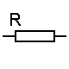 ou en version US 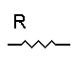

Pour calculer une valeur d’une résistance soit on applique la Loi d’Ohm R= U/I où U est représenter en Volt et I en Ampère

Si on est en absence de ses informations on peut utiliser le code couleur des résistances



Pour lire la valeur on regarde les deux ou trois premières couleurs qui se suivent pour savoir sa valeur

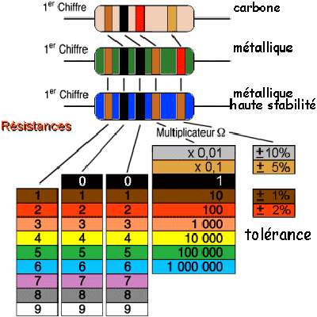

Ensuite on regarde la couleur du multiplicateur dans la résistance du Haut on voit un multiplicateur de 0.1

Donc si on doit lire cette valeur cela fait 302*0.1= 30.2Ω

Ou peut retrouver également des composants CMS (composants monter en surface)

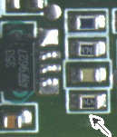 voici un composant CMS c’est très petit généralement 3mm de long et 1.5mm de large

Pour lire une valeur de résistance on regarde les 2 premiers numéros ceci indique le nombre de la valeur et le 3ème indique par combien on doit rajouter de 0

On peut également retrouver des résistances variables manuellement : (autrement appeler potentiomètre)

Son symbole :

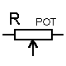 Ou en version US 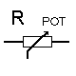

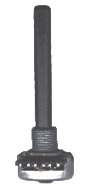 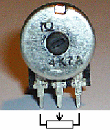

Voici a quoi ressemble un potentiomètre

Ou encore des photos résistances

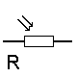 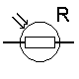

La valeur de la résistance dans l'obscurité est supérieur à 1 Mohm .  
Lorsqu'elle est éclairé par le soleil sa valeur descend au dessous de 1 K.

Pour les critères de choix il y a plusieurs chose qui peut rentrer en jeu premièrement le Prix quelle prix on veut mettre dans les résistances

Quel est notre besoin, que doit t-on faire avec

A-t-on besoin de résistance ajustable

De cms

PENSER a mettre les séries (par ex 5%, 10 %)

PPM= parti part million

Ne pas utiliser une résistance bobinée en haute fréquence

Varitansce : résistance qui varie

LES CONDENSATEURS

Tension de service

Sur éléa : technologie_composant

Condensateurs : attention aux mesures

Fonction

Réservoir d’énergie, Filtrage, Liaison et autre

Caractéristique

Capacité

Tension de service

Tolérance

Coffecient de temp

Et autre

Si on a besoin d’une tension de 12V on doit au moins prendre un de 24V